Laboratorio: Fundamentos de IA y
Desarrollo de Software Aumentado
Resumen del trabajo y conclusiones
Curso: Fundamentos de Inteligencia Artificial
Ingeniería de Sistemas
Integrantes
Laura Valentina Suarez
Daniela Garcia
Mariana Otalvaro
Manizales, septiembre de 2026

1. Introducción
Este documento resume el trabajo realizado en el laboratorio y presenta las conclusiones del equipo. El objetivo del laboratorio fue pasar de la comprensión conceptual de la inteligencia artificial a su uso práctico en el desarrollo de software: reconocer los tipos de modelos, seleccionarlos según los recursos disponibles, ejecutarlos localmente, compararlos como asistentes de programación y, finalmente, construir con apoyo de IA una aplicación que consume datos reales y hace predicciones.
El laboratorio se desarrolló en cinco componentes. Cada uno produjo entregables verificables (documentos, código, capturas y registros) que se encuentran en el repositorio fundamentos-ia-lab. Una regla guió todo el trabajo: ningún resultado generado por IA se aceptó sin ejecutarlo y verificarlo.
# | Componente | Peso | Entregable principal
0 | Mapa mental de fundamentos | 15 % | Mapa con 5 ramas y fichas de 34 conceptos
1 | Cartografía del ecosistema de modelos | 20 % | Matriz de 20 modelos en 6 categorías, con fuentes
2 | Modelos locales: Ollama y LM Studio | 20 % | Registro técnico y programas Python que usan la API local
3 | Vibe Coding: comparación de 3 modelos | 20 % | Bitácoras, tabla comparativa y reflexión técnica
4 | Reto integrador: API + series temporales | 25 % | Aplicación de pronóstico de temperatura en Python

Entorno de trabajo
La mayor parte del trabajo se hizo en un portátil sin GPU dedicada, lo que condicionó la selección de modelos y explica varios de los resultados de rendimiento:
Elemento | Valor
Sistema operativo | Windows 11
Procesador | AMD Ryzen 7 7735HS (8 núcleos, 16 hilos)
Memoria RAM | 19.7 GB utilizables
GPU | AMD Radeon integrada (sin GPU dedicada)
Software | Python 3.14.7 · Ollama 0.34.2 · LM Studio 0.4.24
Librerías | requests 2.34.2 · pandas 3.0.6 · matplotlib 3.11.2 · scikit-learn 1.9.1

2. Resumen por componente

Componente 0: Mapa mental de fundamentos
Se construyó un mapa mental con 5 ramas (fundamentos, tipos de modelos, funcionamiento, formas de uso e infraestructura) y 34 conceptos. Para cada concepto se respondió qué es, para qué sirve, un ejemplo y dónde se usa en el laboratorio. El mapa no es una lista de definiciones: muestra relaciones como IA ⊃ machine learning ⊃ deep learning ⊃ transformers, o cómo los parámetros determinan la RAM necesaria y la cuantización permite ejecutar modelos en un equipo local.
Estos conceptos no quedaron solo en el papel. A lo largo del laboratorio se observaron en la práctica: la ventana de contexto cortó una respuesta de Gemma, la cuantización Q4_K_M permitió correr modelos de 7-8 mil millones de parámetros en 20 GB de RAM y la temperatura cambió la calidad del código generado.
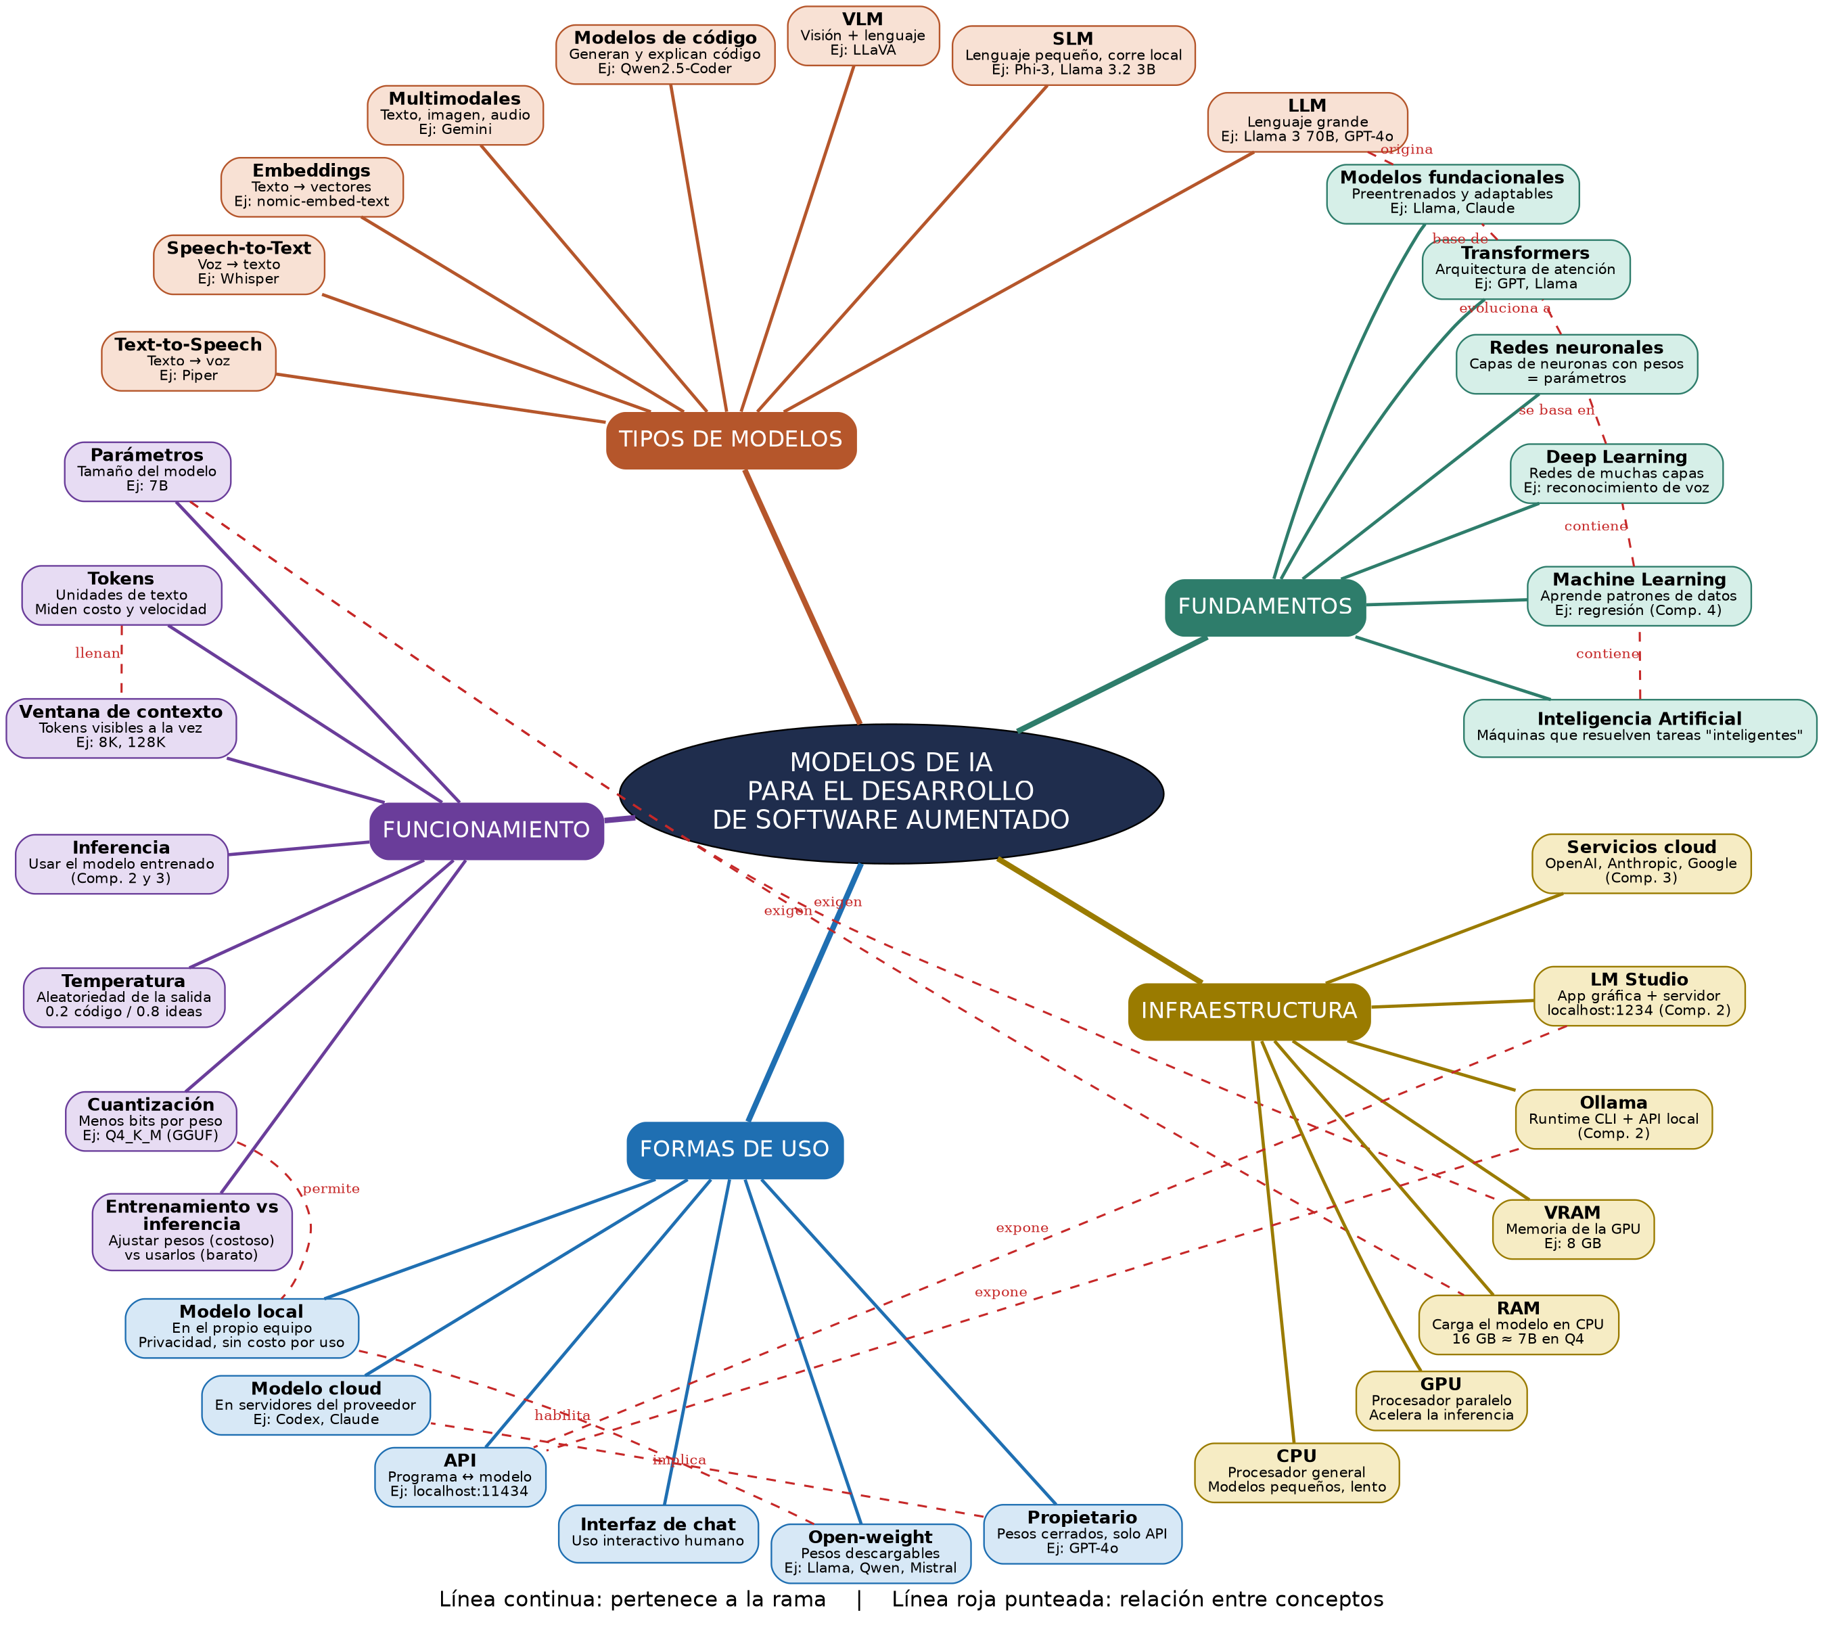
Figura 1. Mapa mental de fundamentos de IA (Componente 0).

Componente 1: Cartografía del ecosistema de modelos
Se investigaron 20 modelos actuales en seis categorías: texto/generalistas, razonamiento, desarrollo de software, visión/multimodalidad, voz y embeddings. Cada categoría incluye al menos una alternativa local (open-weight) y una en la nube (propietaria), con datos de tamaño, contexto, hardware y costo tomados de fuentes oficiales (verificados el 22/09/2026).
La conclusión central fue que no existe un "mejor modelo" universal: la elección depende de la tarea, el hardware, la privacidad, el costo y la modalidad. Con base en el equipo disponible, se eligieron Gemma 4 E4B como generalista local, Qwen2.5-Coder 7B como modelo de código local y un modelo en la nube para la comparación del Componente 3. Se descartaron modelos como Qwen3-Coder 30B porque requieren 24 GB de VRAM.

Componente 2: Modelos locales con Ollama y LM Studio
Se instalaron Ollama y LM Studio, se ejecutaron los dos modelos seleccionados y se les hicieron las mismas tres consultas (una explicación, una función en Python y la explicación de un fragmento de código). Se midieron tiempo, velocidad, memoria y calidad, y se construyeron dos programas en Python que consumen los modelos a través de su API local.
Modelo (Ollama) | Parámetros | RAM | Velocidad media | Tiempo 3 consultas | Observación
gemma4:e4b | 8.0B (~4B efectivos) | 9.4 GB | ~9.7 tok/s | ~7 min 38 s | Razona en inglés antes de responder; respuestas completas
qwen2.5-coder:7b | 7.6B | 5.1 GB | ~7.3 tok/s | ~1 min 27 s | Sin razonamiento; respuestas cortas y rápidas

Hallazgos principales:
- La velocidad por token y el tiempo total son cosas distintas. Gemma escribe más rápido por token (usa ~4B parámetros efectivos), pero tardó 5 veces más en total porque genera miles de tokens de razonamiento.
- El runtime sí importa. Con el mismo modelo y la misma cuantización, LM Studio fue ~30 % más rápido que Ollama (~9.0 frente a ~7.3 tok/s) porque aprovechó la GPU integrada, mientras que Ollama corrió 100 % en CPU.
- El código generado debe verificarse. Al ejecutar las funciones generadas, el código de Qwen devolvía resultados erróneos sin avisar cuando la ventana era negativa. Con temperatura 0.2 (desde la API de Python), el mismo modelo generó código más robusto.
- Se comprobó la cadena modelo → runtime → API local → aplicación Python: las métricas calculadas por el programa coincidieron con los registros del servidor de LM Studio.

Componente 3: Vibe Coding con tres modelos
Se propuso el mismo problema a tres modelos con un prompt idéntico y un protocolo fijo de hasta 5 iteraciones: consultar la API pública de Open-Meteo, obtener la temperatura máxima y mínima de Manizales de los últimos 30 días, validar la respuesta, calcular estadísticas y generar una gráfica. En cada iteración solo se le enviaba al modelo el error obtenido al ejecutar su código.
Criterio | Gemma 4 E4B (local) | Qwen2.5-Coder 7B (local) | Claude Opus 5.5 (cloud)
Resultado | No resuelto en 5 iteraciones | No resuelto en 5 iteraciones | Resuelto en 1 iteración
Error principal | Inventó endpoints de la API (/forecast_historical, /historical) | No detectó un error en su propia validación del JSON; fechas fijas | Ninguno
Tiempo de generación | ~46 min acumulados | ~31 min acumulados | ~2 min
Intervención humana | 3 cambios (endpoint y variables) + ampliar contexto | 2 cambios (validación y cálculo de fechas) | Ninguna
Pruebas sugeridas | 3 (luego eliminadas) | 3 con errores conceptuales (luego eliminadas) | 5, y se autoverificó con datos simulados

Hallazgos principales:
- Los tres modelos sabían programar; la diferencia estuvo en el conocimiento de la API. Con 2 o 3 correcciones humanas puntuales, el código de los modelos locales funcionó: su lógica era correcta, pero "alucinaron" datos concretos.
- Los modelos locales culparon a factores externos ("la API cambió su estructura", "las fechas son futuras") en lugar de revisar su propio código, e hicieron cambios cosméticos en vez de corregir la causa.
- Un programa puede "funcionar" y estar mal. Al comparar resultados se descubrió que la temperatura máxima de 24.0 °C se repitió el 08/09 y el 17/09. Solo el modelo cloud reportó ambas fechas; los otros dos mostraban un resultado incompleto sin que se notara.
- Se documentaron problemas reales del entorno: el corte de una respuesta al llenarse la ventana de contexto (3177 + 919 = 4096 tokens) y líneas partidas por la terminal al copiar el código.

Componente 4: Reto integrador (API + series temporales)
Se construyó con apoyo de IA una aplicación en Python de cinco módulos que descarga la temperatura media diaria de Manizales desde la API histórica de Open-Meteo (992 días, del 01/01/2024 al 18/09/2026), valida la serie (tipos, fechas, duplicados, orden, faltantes y rango físico), la separa en entrenamiento y prueba respetando el orden temporal, y compara dos baselines con una regresión lineal. Cada módulo se ejecutó y verificó antes de integrarse, y el uso de la IA quedó registrado en una bitácora.
Método (prueba: últimos 60 días) | MAE (°C) | RMSE (°C)
Regresión lineal (7 rezagos) | 0.666 | 0.828
Persistencia ("mañana igual que hoy") | 0.680 | 0.849
Media móvil de 7 días | 0.777 | 0.994

La regresión aprendió que el día anterior es el que más pesa (coeficiente 0.546) y que la temperatura tiende a volver a su promedio histórico (≈15.1 °C, casi igual a la media real de 15.16 °C). Obtuvo el menor error, pero solo mejoró un 2.1 % frente a la persistencia: en la práctica igualó al baseline. La temperatura de Manizales es muy estable (desviación de 0.94 °C) y ningún método basado solo en días anteriores pudo anticipar cambios bruscos.
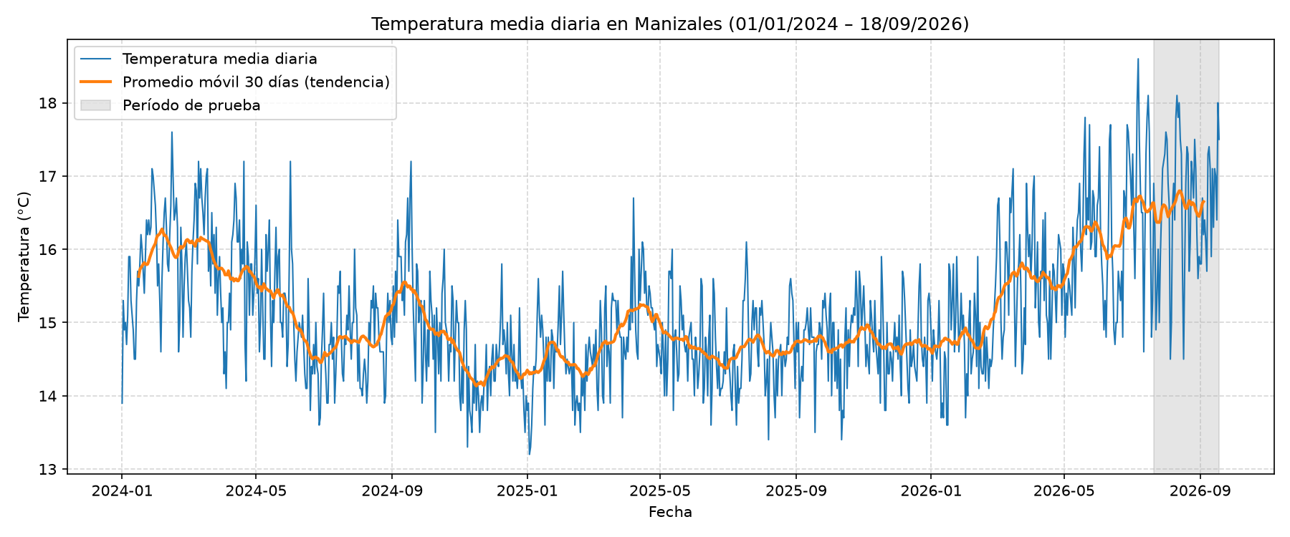
Figura 2. Temperatura media diaria en Manizales y período de prueba sombreado.
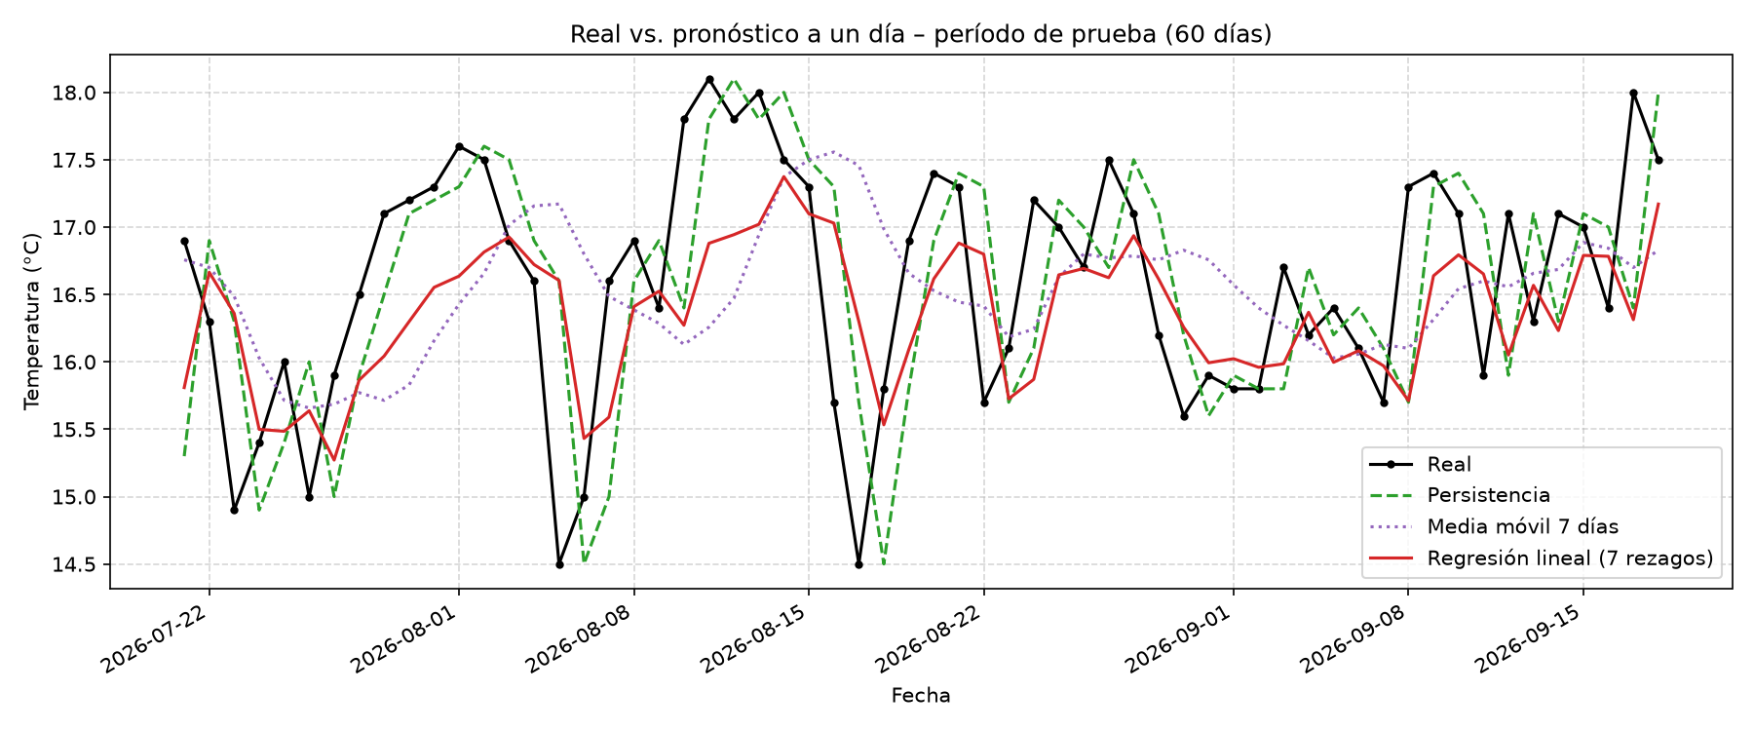
Figura 3. Valores reales frente a los tres pronósticos en el período de prueba.

3. Conclusiones generales
- La selección de un modelo es una decisión técnica, no una preferencia. Depende de la tarea, el hardware, la privacidad, el costo y la modalidad. En un portátil sin GPU dedicada, los modelos locales de 7-8 mil millones de parámetros son viables gracias a la cuantización, pero con velocidades de apenas 3 a 10 tokens por segundo.
- El tamaño del modelo y los recursos marcan una diferencia real en la calidad. El modelo en la nube resolvió en una iteración lo que los modelos locales no lograron en cinco. A cambio, los modelos locales ofrecen privacidad, funcionan sin conexión, no tienen costo por uso y muestran métricas completas de rendimiento.
- Los modelos saben programar, pero no siempre conocen el mundo exterior. Las fallas más importantes no fueron de lógica sino de conocimiento concreto (direcciones y parámetros de una API). Un modelo sin acceso a internet puede inventar esos datos con total seguridad, por lo que todo lo que dependa de sistemas externos debe verificarse con la documentación oficial.
- La verificación humana es indispensable. Ejecutar el código, probar casos límite y comparar resultados entre soluciones permitió detectar errores silenciosos (resultados sin sentido con ventanas negativas, empates no reportados) que no aparecían a simple vista. El rol del programador cambia de escribir código a diseñar el problema, evaluar y decidir.
- Un modelo predictivo solo tiene valor si supera a un baseline. En el reto integrador, la regresión lineal pareció un buen resultado (error de 0.67 °C), pero al compararla con la persistencia se vio que apenas la mejoraba. Reportar esto con honestidad es tan importante como obtener un buen número.
- La IA acelera el desarrollo cuando se usa con método. Trabajar módulo por módulo, con un protocolo claro, registrando cada interacción en una bitácora y aceptando solo lo que se ejecutó y se entendió, permitió construir una aplicación funcional y reproducible en poco tiempo.

Todo el proceso, el código y las evidencias están disponibles en el repositorio fundamentos-ia-lab, organizados por componente.

